**Завдання 1**

**Задача 1**. Запуск програм з сценаріїв в режимі "Запуск файла зі зв'язаною аплікацією". В свою поточну папку спочатку копіювати вручну будь-який невеликий файл документа Word і так само невеликий файл малюнка формата jpeg або bmp. В сценарії визначити імена цих файлів за допомогою функцій, розглянутих в темі "Робота з файлами і каталогами". Якщо файлів такого типу багато – вибрати лише один з файлів. Запустити на виконання. Переконатись, що запуск виконаний – має відкритись вікно відповідної програми. Виконати одну-дві прості операції редагування відкритих документів і закрити запущені програми.

**Хід виконання завдання:**

Спершу я обрала папку, з якої копіюватиму до поточної файли 1.jpeg та 7.docx

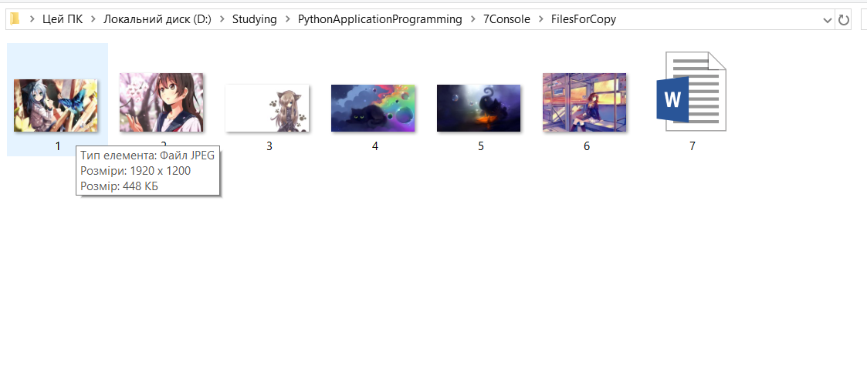

Початковий вигляд поточної папки:  
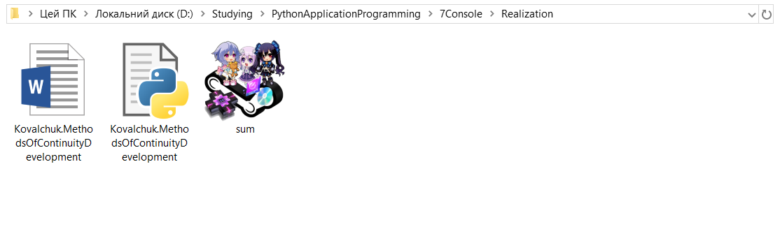

В результаті виконання програми отримала наступні результати:

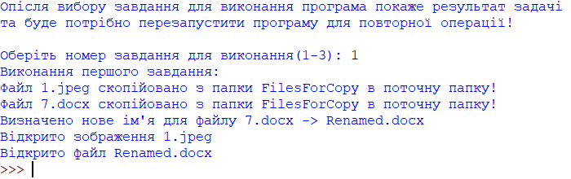

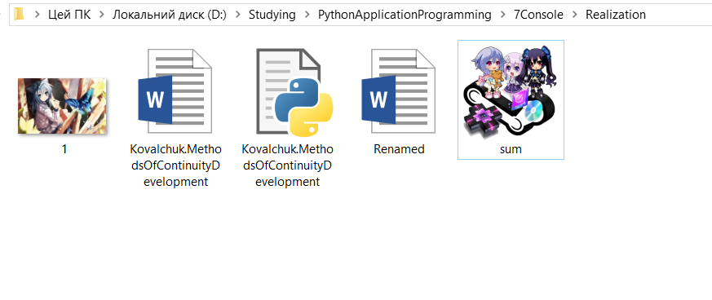

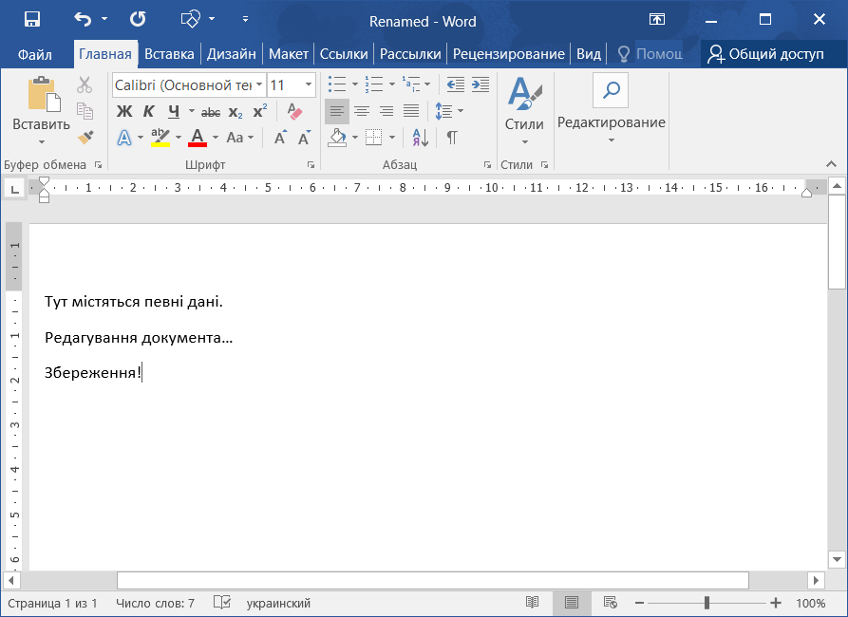

**Завдання 2**

**Задача 2**. Запуск програм з сценаріїв в режимі "Передача керування іншій програмі". [ Спочатку можна виконати ознайомчі вправи з прикладною програмою калькулятора комплексних чисел PrjCompl.exe. Ця програма передана до папки "Навчальні матеріали". ] В поточну папку спочатку копіювати вручну декілька файлів однакового типу. В сценарії визначити імена таких файлів функціями роботи з файлами. Запустити на перегляд всі файли одразу. Запуск можна виконати: а) багатократно, за кожним запуском передавати один файл; б) однократно, передавши список файлів як список параметрів. Увага! 1) Якщо якийсь крок запуску оформлений неправильно, то може бути загальний збій як запущеної програми, так і самого сценарію. Треба дуже точно виконати кроки підготовки до запуску. 2) Не всім системним програмам "подобається" такий швидкий спосіб запуску. Можливі відмови виконання.

З папки, продемонстрованої нижче, до файлів, які попередньо скопіювала в поточну папку, також скопіювала зображення 2-6.



В результаті виконання програми отримала наступні результати:

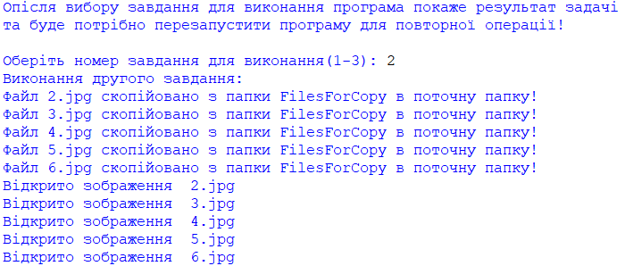

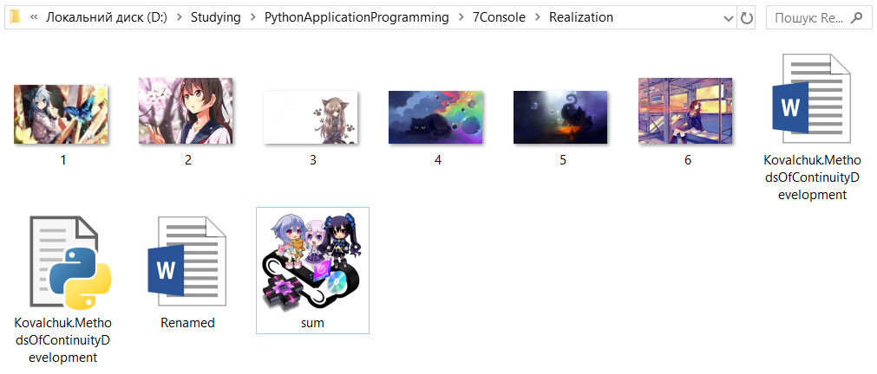

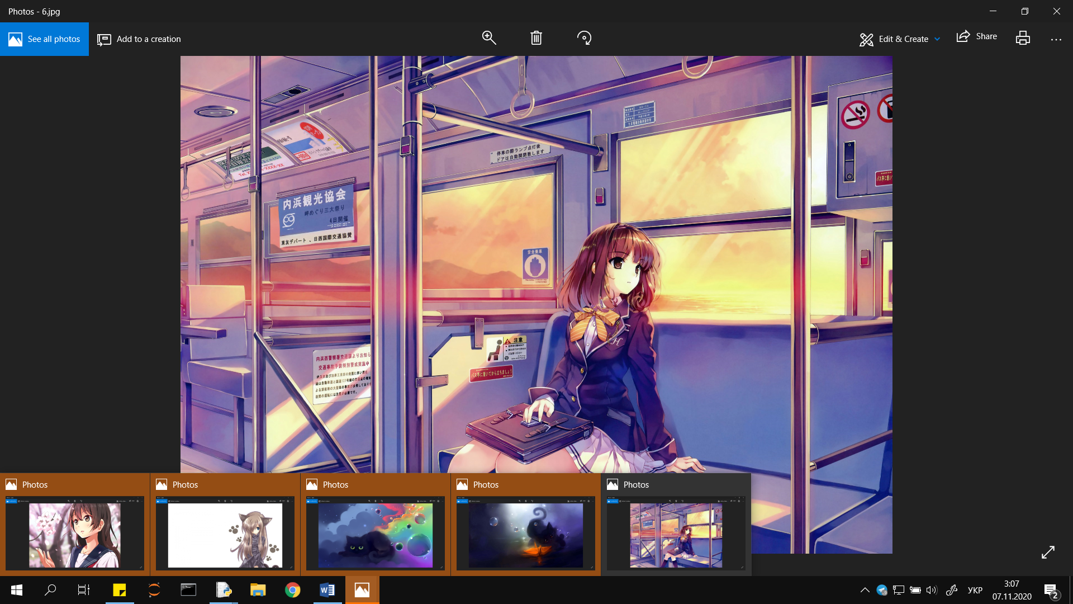

**Завдання 3**

**Задача 3**. Скласти власний сценарій з виконанням дочірнього процесу, в якому працює власна програма довільного змісту, в режимі "Очікування закінчення дочірнього процесу". Зразок такого сценарію є в файлі "Методи організації сценаріїв.pdf". Для демонстрації обрати просту програму, написану на Python і скомпільовану в exe файл, яка б не вимагала спеціальних додаткових ресурсів на час свого виконання. Потрібно так комбінувати основний і дочірній процес, щоб можна було побачити спільну роботу основного сценарію і дочірнього процесу – для демонстрації. В прикладі, записаному в зразку, демонстрація є за рахунок почергового редагування одного файла, з друкуванням результатів на спільній консолі.

**Хід виконання завдання:**

Спершу я обрала для демонстрації просту програму, написану мовою Python для демонстрації можливостей мови, що міститься в поточній папці проєкту під назвою sum.exe



В результаті виконання програми отримала наступні результати:

